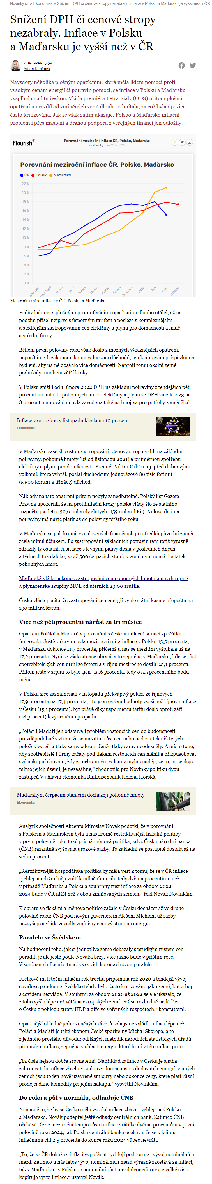





**Zdroj:** Kahánek, Adam. “Snížení DPH Či Cenové Stropy Nezabraly. Inflace v Polsku a Maďarsku Je Vyšší Než v Čr - Novinky.” *Novinky.cz*, Novinky, 7 Dec. 2022, www.novinky.cz/clanek/ekonomika-snizeni-dph-ci-cenove-stropy-nezabraly-inflace-v-polsku-a-madarsku-je-vyssi-nez-v-cr-40416341.

**Otázky:**

1. Zobrazte na grafu inflaci a HDP Polska, Maďarska a České republiky od roku 2020 do 3Q 2022. Popište, jak se HDP chovalo vůči inflaci ve všech zemích a co může být příčinou. (přednáška 10)
2. Na základě informací z článku a grafu zkuste předpovědět, jak se v daných zemích bude měnit míra nezaměstnanosti. (přednáška 12)
3. Na základě informací z článku se pokuste zodpovědět následující otázky: (přednáška 11)
   1. Co mohlo být příčinou náhlého zrušení zastropování pohonných hmot?
   2. Daly se důsledky zastropování pohonných hmot předpovědět? Jaké jsou typické dopady po zastropování cen obecně?